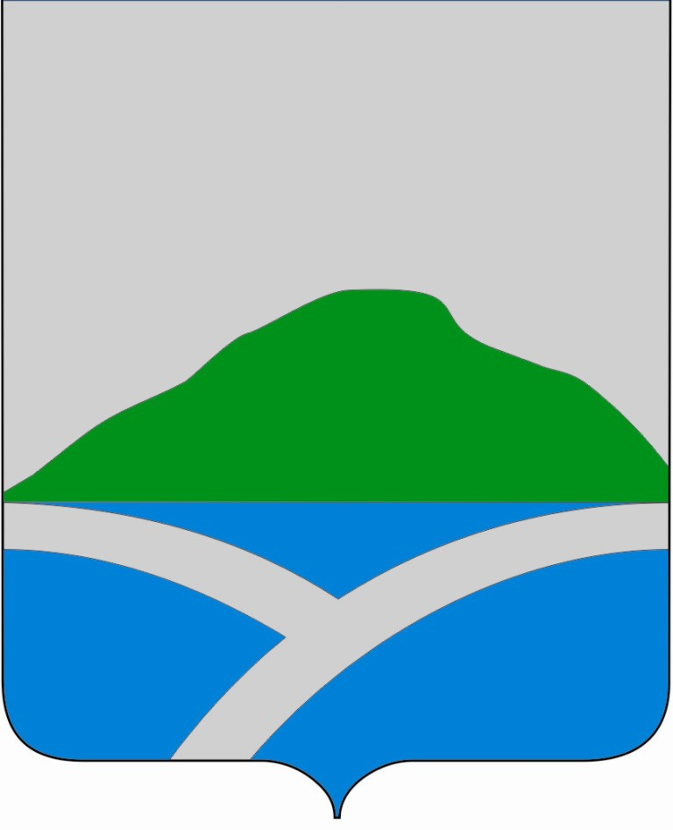

Управление учреждениями образования администрации

Уинского муниципального района

П Р И К А З
от 20.01.2020 №

Об организации проведения ПРОЕКТ ПРИКАЗА
итогового собеседования
по русскому языку
для экстернов и обучающихся
по образовательным программам
основного общего образования
в 2019 – 2020 учебном году

В соответствии с Порядком проведения государственной итоговой аттестации по образовательным программам основного общего образования, утвержденным приказом Министерства просвещения Российской Федерации и Федеральной службы в сфере образования и науки от 7 ноября 2018 года №189/1513 «Об утверждении Порядка проведения государственной итоговой аттестации по образовательным программам основного общего образования», приказом Министерства образования и науки Пермского края от 13.01.2020 № СЭД-26-01-06-1390
ПРИКАЗЫВАЕТ:
- Организовать проведение итогового собеседования по русскому языку для экстернов и обучающихся по образовательным программам основного общего образования (далее – итоговое собеседование) на территории Уинского муниципального округа в 2019 – 2020 учебном году в следующие сроки: основная дата проведения 12 февраля 2020г., дополнительные сроки 11 марта 2020г. и 18 мая 2020г.
- Руководителям образовательных организаций, реализующим общеобразовательные программы основного общего образования, организовать приём заявлений в срок до 27 января 2020г.
- При проведении итогового собеседования по русскому языку руководствоваться Порядком проведения итогового собеседования по русскому языку для экстернов и обучающихся по образовательным программам основного общего образования, утверждённым приказом Министерства образования и науки Пермского края от 13.01.2020 №СЭД-26-01-06-1390.
- Заместителю начальника Управления учреждениями образования Зелёнкиной О.В. обеспечить организационно – технологическое и информационно – методическое сопровождение проведения итогового собеседования.
- Контроль за исполнением приказа оставляю за собой.

Начальник Управления учреждениями
образования администрации
Уинского муниципального района Н.Н. Копытова

